學生姓名：_________________ 班別：________ ( ) 日期：______________

適用單元 | 相關概念／學習重點
3 現代中國 | 購買力；生活水平；改革開放；國民素質；國際禮儀；不文明行為

 | 探究議題：改革開放後的國民素質  (配合單元3 主題1 課題2 改革開放對人民生活的影響 使用)

資料A：金紫荊廣場的學習旅程短片

^{學生可登入以下網址，觀看學習旅程短片：}
https://www.youtube.com/watch?v=GieKfhmGDuE&feature | 

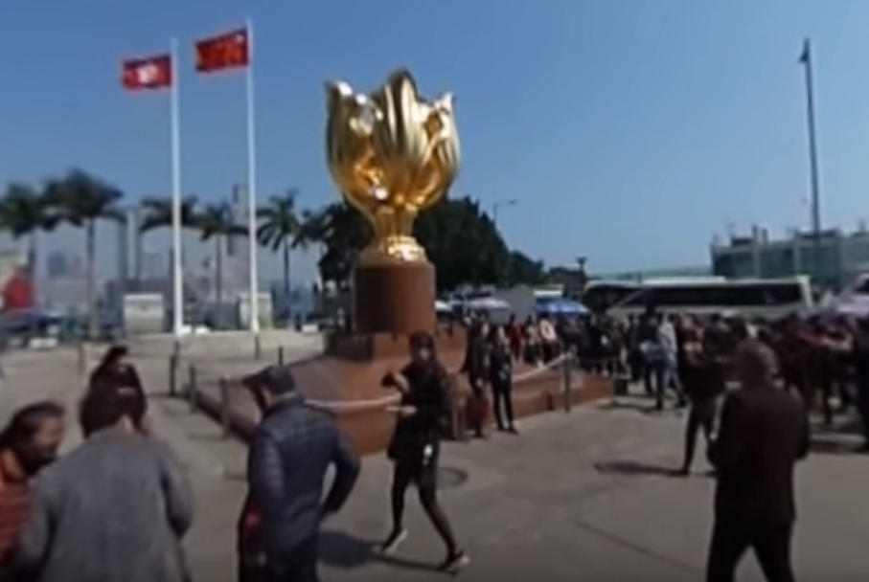

資料B：關於金紫荊廣場的簡介
金紫荊廣場位於灣仔的香港會議展覽中心外面，廣場上矗立着一座名為「永遠盛開的紫荊花」的雕塑，寓意香港永遠繁榮昌盛，是中央人民政府贈予香港特別行政區政府的賀禮，紀念1997年香港回歸祖國。因具有歷史性的紀念意義，近年來成為很多內地旅客必到的香港旅遊景點之一。

資料C：取材自2017年9月21日的報章報道
過去十年，中國人民頻頻出境旅遊，各國紛紛採取措施吸引中國遊客，如縮短他們申請簽證的時間。2003年，中國的出境旅遊人數超過2 000萬人次，首次超越日本，成為亞洲第一旅遊客源。2011年，儘管全球經濟不景氣，國際旅遊市場缺乏增長動力，但中國出境的遊客仍達到7 025萬人次，位居世界第二；遊客境外消費近730億美元，僅次於美國和德國，名列世界第三。世界旅遊組織預測，到2020年，中國出境旅遊人數將增長到一億人次。
然而，海外媒體屢次對中國人民出境旅遊時的不文明行為進行報道，例如：
- 亂丟垃圾，隨地吐痰，上廁所不沖水；
- 無視禁煙標誌，污染公共空間；
- 乘坐公共交通時爭先恐後，輪候參觀時不停插隊；
- 在教堂、寺廟等宗教場所嬉鬧，不遵守規則；
- 在公共場所高聲談論，舉止粗魯專橫。
有評論指，中國遊客必須學習國際禮儀，遵從國際的交往習慣。內地旅遊管理部門應通過傳媒、互聯網等媒介大力宣傳，讓公眾認識到不文明行為對他國環境的污染和破壞。

 | 想想看

1 (a) 從資料A的學習旅程短片所見，金紫荊廣場上有甚麼景物？
____________________________________________________________________
____________________________________________________________________
(b) 根據資料B，金紫荊廣場對香港有甚麼意義？
____________________________________________________________________
____________________________________________________________________
____________________________________________________________________
____________________________________________________________________
____________________________________________________________________

2 中國改革開放後，人民生活有甚麼轉變？參考資料C並就你所知，加以解釋。
_______________________________________________________________________
_______________________________________________________________________
_______________________________________________________________________
_______________________________________________________________________
_______________________________________________________________________
_______________________________________________________________________
_______________________________________________________________________
_______________________________________________________________________
_______________________________________________________________________
_______________________________________________________________________

3 資料C如何反映中國的國民素質？解釋你的答案。
_______________________________________________________________________
_______________________________________________________________________
_______________________________________________________________________
_______________________________________________________________________
_______________________________________________________________________
_______________________________________________________________________
_______________________________________________________________________
_______________________________________________________________________
_______________________________________________________________________
_______________________________________________________________________

